Методическая разработка урока в 10 классе «Парообразование и конденсация. Насыщенный пар».
Цель. Формирование представления о физических явлениях: парообразование, конденсация, испарение, кипение, знакомство с понятием насыщенный пар.
Задачи:
- Пояснить сходство и отличие идеального и реального газов.
- познакомить с изотермой реального газа.
- развивать умение проводить наблюдения физических явлений и делать выводы, выдвигать гипотезы на основе наблюдений
- воспитывать умение работать в группе.
Тип урока: урок изучения нового материала.
Демонстрации:
- компьютерная презентация
Оборудование:
компьютер, проектор.
План урока:
- Орг. момент.
- Актуализация опорных знаний
- Мотивация обучения. Сообщение темы и формулировка цели урока вместе с обучающимися.
- Осмысление нового материала
- Закрепление нового материала
- Подведение итогов урока.
Ход урока:
Актуализация опорных знаний проводится в форме эвристической беседы с привлечением жизненного опыта обучающихся с использованием презентации (1 – 6 слайды). Вопросы для обсуждения:
Приведите примеры, подтверждающие, что:
- Испарение жидкости происходит при любой температуре.
- Испаряющаяся жидкость охлаждается.
- Скорость испарения зависит от рода жидкости.
- Скорость испарения зависит от площади поверхности жидкости.
- Скорость испарения зависит от наличия ветра у поверхности жидкости.
Учитель сообщает тему урока и предлагает ознакомиться с планом урока. Потом просит обучающихся самостоятельно сформулировать цель урока, в случае необходимости вносит коррективы.
План изучения темы.
- Парообразование и конденсация.
- Насыщенный и ненасыщенный пар.
- Изотерма реального газа.
- Кипение. Зависимость температуры кипения от давления.
Осмысление нового материала.
- Запись конспекта в тетрадь (содержание 6 слайда презентации)
- Просмотр, проработка материала, изложенного в презентации (слайдов8 – 20), запись конспекта в тетрадь (содержание 9 и 16 слайдов).
- Работа с интерактивной моделью из Единой коллекции ЦОР:
http://files.school-collection.edu.ru/dlrstore/634a12b3-6c05-4e78-af6e-aded24aa9f7c/%5BPH10_06-025%5D_%5BIM_25%5D.swf

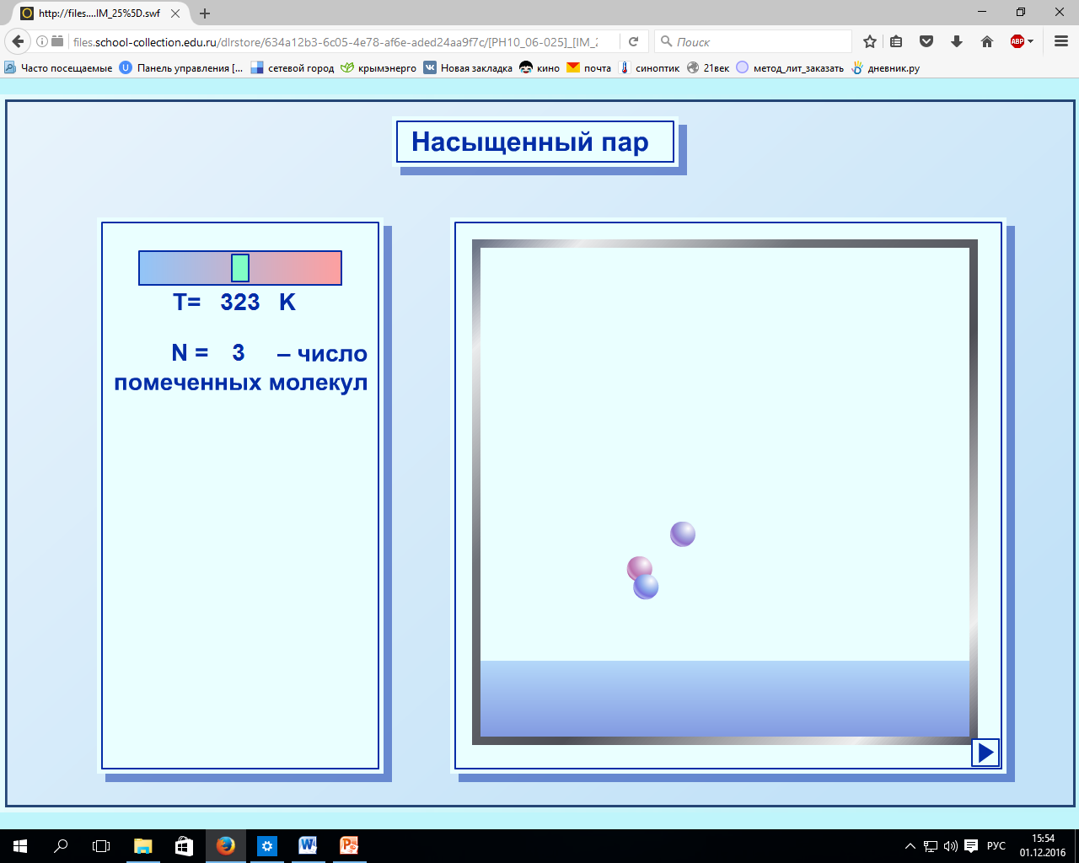

Закрепление изученного материала. Проводится с помощью цифровых образовательных ресурсов из Единой коллекции ЦОР.
http://files.school-collection.edu.ru/dlrstore/669b797c-e921-11dc-95ff-0800200c9a66/2_4.swf.
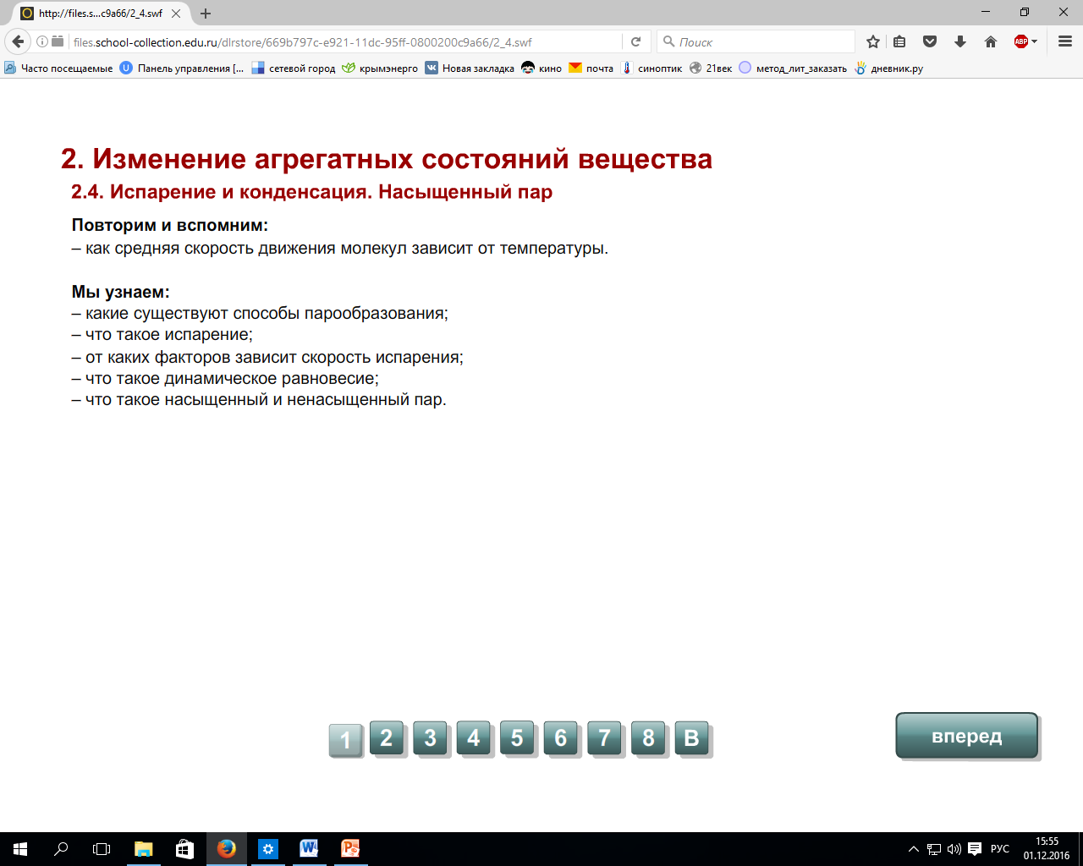

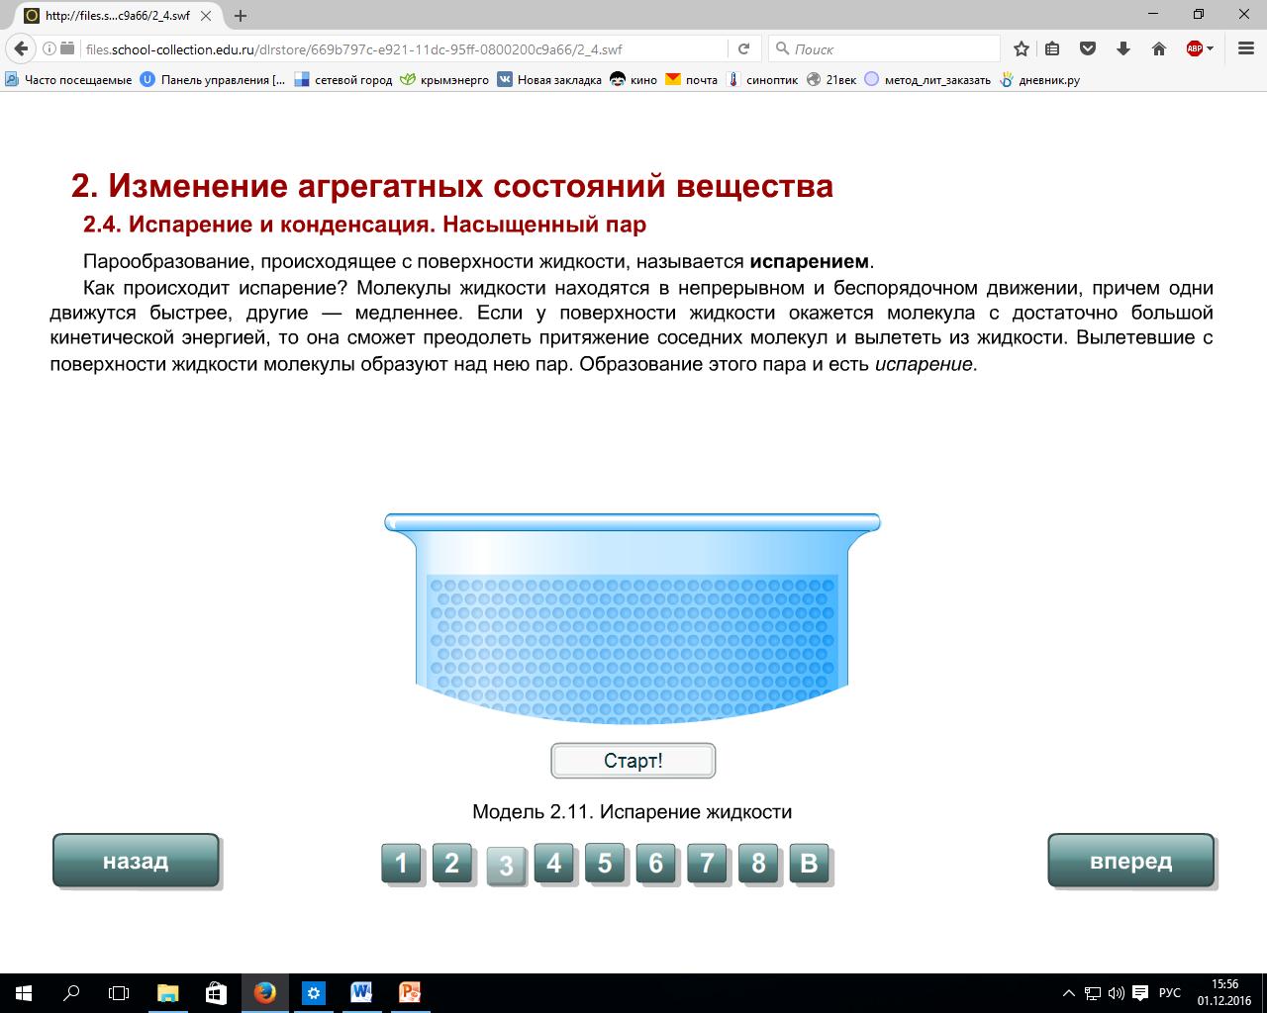

Список используемой литературы:
- Физика. 10 класс: учеб. для общеобразоват. учреждений: базовый и профил. уровни / Г. Я. Мякишев, Б. Б. Буховцев, Н. Н. Сотский; под ред. В. И. Николаева, Н. А. Парфентьевой. — 19-е изд. — М.: Просвещение, 2010. — 366 с.: ил.
Ссылки на графические объекты и ЦОР
- Интерактивная модель «Насыщенный пар» http://files.school-collection.edu.ru/dlrstore/634a12b3-6c05-4e78-af6e-aded24aa9f7c/%5BPH10_06-025%5D_%5BIM_25%5D.swf
- Интерактивная презентация «Изменение агрегатных состояний вещества» http://files.school-collection.edu.ru/dlrstore/669b797c-e921-11dc-95ff-0800200c9a66/2_4.swf.
- Вода в трех агрегатных состояниях. https://scientificrussia.ru/data/auto/material/large-preview-icebergs_cape_york_1.jpg
- Молекулы воды в трех агрегатных состояниях http://znaika.ru/synopsis_content/70d43a105da4036e04bde34d68432757b14141a62c4010aeb81389/Razlichie%20v%20molekuljarnom%20stroenii.files/image001.jpg
- Кипение воды http://temperatures.ru/images/articles/137/other/boiling.jpg

